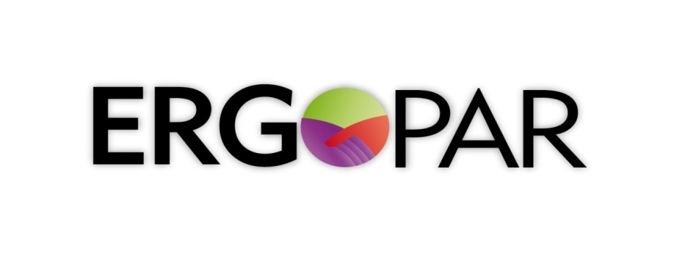
EL COMITÉ DE SEGURIDAD Y SALUD EN NUESTRA ÚLTIMA REUNIÓN, EL PASADO DÍA __/__/____, HEMOS FORMALIZADO EL ACUERDO DE APLICACIÓN DEL MÉTODO ERGOPAR EN LA EMPRESA.
- (Incluir un pequeño resumen: definición y objetivos del método y contenido del acuerdo).
CONTINUAREMOS INFORMÁNDOS DE LOS AVANCES EN LA APLICACIÓN DEL MÉTODO ERGOPAR.

¿Si quieres saber más?
- Puedes leer el acta completa de la reunión del Comité de Seguridad y Salud, que está disponible en (incluir el lugar donde se encuentra).
- Puedes dirigirte a cualquier miembro del Comité de Seguridad y Salud, que como ya sabes somos: (Nombre y apellidos, en calidad de…).

